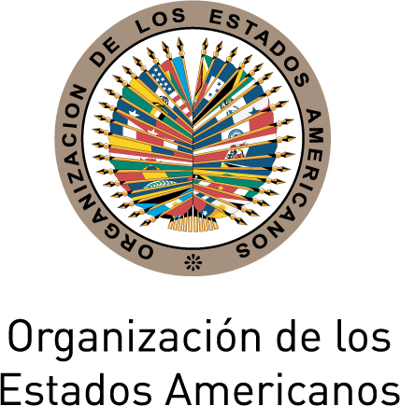


COMISIÓN INTERAMERICANA DE MUJERES

TRIGÉSIMA SEXTA ASAMBLEA DE DELEGADAS OEA/Ser.L/II.2.36
29 y 30 de octubre de 2012 CIM/doc.17/12
San José, Costa Rica 4 de octubre 2012
Original: textual

INFORME NACIONAL: COLOMBIA

(Punto 4) del temario)

Informe Nacional del Gobierno de Colombia: http://scm.oas.org/pdfs/2012/CIM03339.pdf
CIM03339T01

